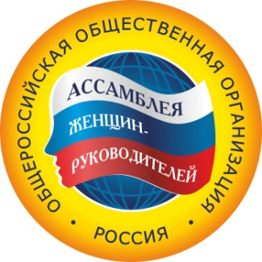 | ОБЩЕРОССИЙСКАЯ ОБЩЕСТВЕННАЯ ОРГАНИЗАЦИЯ  «АССАМБЛЕЯ ЖЕНЩИН – РУКОВОДИТЕЛЕЙ»  ASSEMBLY of WOMEN-DIRECTORS, (AWD)  Россия, 603006, г. H.Новгород, ул. М.Горького, д.151,  оф. 506, сайт: www.AWD-RUSSIA.ru  т/ф. 8 (831) 419-83-44,  e-mail: AWD-RUSSIA@yandex.ru

Исх № 155\52  От «26» мая 2017 г. | Профессору кафедры физического воспитания, зам. директора института дизайна костюма по спортивно-массовой работе, кандидату педагогических наук  г-же Л.Г. Рубис
Уважаемая Людмила Григорьевна!

Огромное вам спасибо за ваш многолетний, самоотверженный труд на благо России. И большое спасибо за участие во Всероссийском Конкурсе АССАМБЛЕИ: «Женщина-Лидер.XXI век».
Вместе мы с вами сумели написать величественную картину наших прорывов, побед и достижений, наших новых инновационных путей развития страны, наших проблем и болевых точек.
Я прекрасно понимаю (сама имею огромный опыт руководителя) как непросто найти время и силы, чтобы написать работы, заполнить таблицы, проанализировать свой труд и труд своего коллектива, а потом приехать на три дня к нам, в Нижний Новгород (у некоторых из Вас только одна дорога заняла сутки!). Но, поверьте моему опыту, это того стоит!
Вы поделились друг с другом секретами своего мастерства, раскрыли свои формулы успеха, свои наработки и пути решения проблем, а значит все вместе мы значительно преумножили наши управленческие знания, получили огромный эмоциональный заряд и заряд энергии, поняли, что мы - не одиноки, нас много таких фанатов своего дела и патриотов, умеющих выполнять любую работу только на отлично! Мы получили новый импульс созидательной деятельности. И вы развезли по всей России эти наши новые бесценные знания, желания добиваться новых успехов, опыт и понимание своей огромной социальной значимости.
Это именно вы, каждая из вас, каждый из вас, талантливые, неравнодушные, высокопрофессиональные руководители ведёте нашу страну к успеху, это именно от вас зависит: каким оно будет – будущее наших детей и внуков, будущее России!
Не те, кто «в шоколаде», не пресловутый «гламур», не «притча во языцах» - «золотая молодёжь» и не разворовывающие страну мерзавцы с многомиллионными банковскими счетами, а вы, и только вы и ваши трудовые коллективы даёте уверенность в завтрашнем дне. Вы – настоящая элита России, Вы – подлинная гордость нации!
Низкий вам поклон, уважаемая Людмила Григорьевна!
От всей души желаю Вам успехов, благополучия, процветания и побед!
И до новых встреч на нашей благословенной Нижегородской земле!

Заранее благодарна за сотрудничество.

С уважением,
Президент  Общероссийской «АССАМБЛЕИ  ЖЕНЩИН-РУКОВОДИТЕЛЕЙ» | 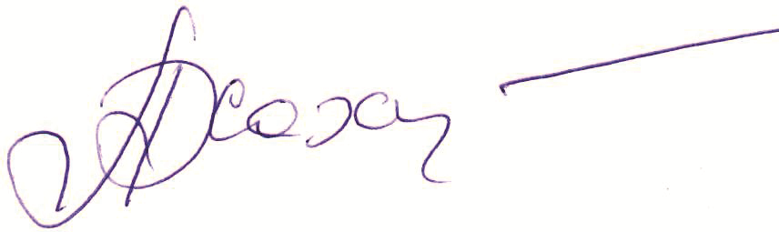 | Л.Л.Хохлачёва

Исполнитель: Крохина Анна Евгеньевна 8(831)419-83-44, 8-904-397-18-24
Подробная информация о порядке проведения Конкурсов (Положения, Условия и др. приложения) размещены на нашем сайте www.AWD-RUSSIA.ru (раздел Всероссийские Конкурсы)

